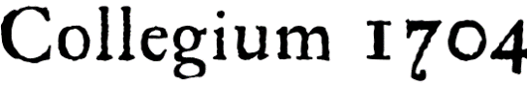

Tisková zpráva 15. 3. 2016
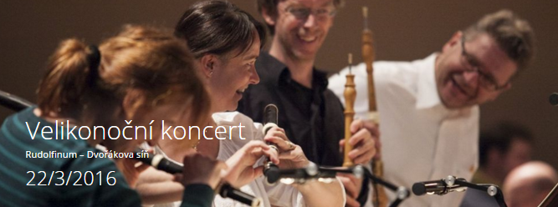

COLLEGIUM 1704 OSLAVÍ VELIKONOCE VELKOLEPÝM MESIÁŠEM VE VYPRODANÉM RUDOLFINU

Oratorium Mesiáš Georga Friedricha Händela představí pod vedením Václava Lukse barokní orchestr a vokální ansámbl Collegium 1704 na svém Velikonočním koncertu, který je vyvrcholením jarní části sezony. Koncert konaný v úterý 22. března v Dvořákově síni pražského Rudolfina je již několik měsíců zcela vyprodán.

Oratorium Mesiáš HWV 56 zkomponoval Georg Friedrich Händel na anglické libreto Charlese Jennense v roce 1741. Dílo je inspirováno poselstvím života, smrti a zmrtvýchvstání Ježíše Krista a zhudebňuje libretistou adaptované, volně řazené starozákonní i novozákonní texty. Händel Mesiáše několikrát upravil vždy dle potřeb nadcházejícího provedení, vzniklo tak několik variant kompozice pro různá hlasová i instrumentální obsazení.

„Händelův Mesiáš je ikonickým dílem nejen samotného autora – pro generace tvůrců i posluchačů se stal předobrazem žánru oratoria. Navzdory triumfální premiéře v Dublinu roku 1742 si Mesiáš jen s obtížemi získával srdce londýnského publika. Teprve až od roku 1750 se stává pravidelnou součástí koncertního života. Humanistický podtext díla se pak stal základem jeho rychle se šířící, takřka lidové, proslulosti.“, dodává ke skladbě Václav Luks, umělecký vedoucí a dirigent Collegia 1704.

Jako sólisté večera se představí čtyři mezinárodně uznávaní pěvci: rakouská sopranistka Marie-Sophie Pollak; italský kontratenor Raffaele Pe pravidelně spolupracující s předními dirigenty – Sirem Johnem Eliotem Gardinerem, René Jacobsem, Nicholasem McGeganem ad.; Krystian Adam, tenorista polského původu a zkušený interpret Händelových děl (Rodelinda, Izrael v Egyptě, Il Trionfo del Tempo ad., kterého zná pražské publikum mimo jiné z Myslivečkovy Olimpiade); a basista, nositel mnoha pěveckých ocenění Benoit Arnould z Francie.

Collegium 1704 uzavře letošní sezonu programem sestaveným z Händelových dramatických kantát s názvem „Il delirio amoroso“ ve dnech 20. a 21. dubna 2016 v Pražské křižovatce. Jako sólistka večera se na závěrečných dvou koncertech představí v Praze dobře známá sopranistka Raffaella Milanesi.
Vstupenky na závěrečný koncert sezóny s Raffaellou Milanesi jsou k dispozici na www.collegium1704.com, v síti Colosseum Ticket, v pokladně České filharmonie v Rudolfinu a v Radioservisu Českého rozhlasu. I na jinak vyprodané koncerty je možnost zakoupení vstupenek z uvolněných rezervaci na poslední chvíli, doporučujeme proto sledovat www.collegium1704.com, či Facebook stránku Collegia 1704.

AKTUALITY


U příležitosti dvou koncertů Collegia 1704 pořádaných 17. a 18. února v Pražské křižovatce byla publiku poprvé představena dlouho očekávaná nahrávka Missa Divi Xaverii ZWV 12 Jana Dismase Zelenky ve světové premiéře. Na CD tento titul tematicky doplňují Litanie de Sancto Xaverio ZWV 156. Více o nahrávce na www.collegium1704.com.

CO ČEKÁ COLLEGIUM 1704 V ROCE 2016?
Collegium 1704 začalo hned v lednu významným turné s Ann Hallenberg po nejprestižnějších evropských sálech, ze kterého se vrátilo právě teď: bylo opětovně pozváno do vídeňského Konzerthausu, belgického De Bijloke v Gentu, do Filharmonie v Kolíně nad Rýnem a Laeiszhalle v Hamburku. Úspěch turné stvrzují okamžitá pozvání pořadatelů na další roky. Velkou poctou je pozvání do sálu Berliner Philharmonie v květnu, velmi očekávaný je i koncert s Andreasem Schollem na Pražském jaru. Na Salzburger Festspiele bude zahájeno velké evropské turné Collegia 1704 s monumentální Missou Salisburgensis H.I.F. Bibera, které bude dál pokračovat v Concertgebouw Amsterdam, Chapelle Royale ve Versailles a na dalších úctyhodných místech. V rámci podzimního turné s Annou Bonitatibus zavítá Collegium 1704 poprvé do Anglie, a to rovnou do slavné Wigmore Hall. To je výčet několika z mnohých projektů Collegia 1704 pro rok 2016, který bude mimořádně intenzivním na mezinárodní scéně.



Collegium 1704 — Sezóna 2015|16
Collegium 1704 & Collegium Vocale 1704
Václav Luks | dirigent

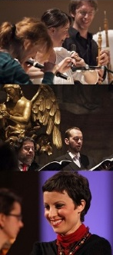
17 / 2 / 2016
18 / 2 / 2016
A. Scarlatti — La Passione secondo Giovanni
T. Traetta — Stabat Mater
Damien Guillon | kontratenor
Hugo Oliveira | baryton
kostel sv. Anny — Pražská křižovatka, 19.30 h

22 / 3 / 2016
Velikonoční koncert
G. F. Händel — Mesiáš
Marie-Sophie Pollak | soprán
Raffaele Pe | alt
Krystian Adam | tenor
Benoit Arnould | bas
Rudolfinum, Dvořákova síň, 19.30 h

20 / 4 / 2016
21 / 4 / 2016
G. F. Händel — Kantáty
Raffaella Milanesi | soprán
Il delirio amoroso HWV 99, Ero e Leandro HWV 150
Ah! crudel, nel pianto mio HWV 78
kostel sv. Anny — Pražská křižovatka, 19.30 h

Collegium 1704 & Collegium Vocale 1704
Oba soubory byly založeny cembalistou a dirigentem Václavem Luksem u příležitosti projektu Bach — Praha — 2005, jenž stál na počátku spolupráce s festivalem Pražské jaro. Od roku 2007 jsou pravidelnými hosty festivalů po celé Evropě. Rok 2008 dal vzniknout jejich koncertnímu cyklu Hudební most Praha — Drážďany navazujícímu na bohaté kulturní tradice obou měst. Spolupráce se světově proslulými sólisty Magdalenou Koženou, Vivicou Genaux, Bejunem Mehtou ad. plynule vyústila v roce 2012 v druhý koncertní cyklus Collegium 1704 v Rudolfinu. V operních produkcích navázali na mezinárodní úspěchy inscenace Händelova Rinalda provedením opery Olimpiade Josefa Myslivečka, která byla nominována na International Opera Awards. Nedávná a budoucí pozvání Collegia 1704 a Collegia Vocale 1704 zahrnují takové prestižní pořadatele, jako jsou Salzburger Festspiele (2015, 2016), Berliner Philharmonie, Theater an der Wien, Konzerthaus Wien, Concertgebouw Amsterdam, Wigmore Hall, Versailles, Lucerner Festival, Chopin Festival či rezidence na festivalech Oude Muziek v Utrechtu a Bachfest Leipzig. Nahrávky Collegia 1704 z produkcí vydavatelství Accent, Zig-Zag Territoires či Supraphon se těší přízni posluchačů i hudební kritiky (opakovaná ocenění Diapason d'Or, CD měsíce & Editor's Choice či nominace na CD roku Gramophone Magazine). Nejaktuálnějším počinem je nahrávka Missa Divi Xaverii J. D. Zelenky ve světové premiéře pro německé vydavatelství Accent.
V roce 2015 oslavilo Collegium 1704 a Collegium Vocale 1704 deset let od založení.

Fotografie v tiskové kvalitě ke stažení: www.flickr.com/photos/c1704

KONTAKT
Adéla Kovářová
marketing & PR
GSM: +420 774 05 1704
Tel.: +420 234 697 959
E-mail: adela@collegium1704.com
Oficiální stránky souboru: www.collegium1704.com
www.facebook.com/Collegium1704
www.twitter.com/Collegium1704

